Plan de Recuperación
REPORTE DE INCIDENTE

BENEMÉRITO CUERPO DE BOMBEROS DE COSTA RICA
GESTION DE CONTINUIDAD OPERATIVA

I. Objetivo del Plan de Recuperación 2
II. Proceso de Recuperación 3
III. Activación 4
IV. Niveles de Activación 4
1. Nivel 3 (Incidente Menor) 4
2. Nivel 2 (Incidente Mayor) 4

3. Nivel 1 (Crisis) 5
V. Evaluación del Impacto a la Operación 6
1. Reporte de Impacto a la Operación (RIO) 6
Primera respuesta -planificación de las actividades prioritarias y los responsables- 7
2. Valoración profunda del Impacto 8
i. Evaluación de las personas afectadas. 8
ii. Evaluación del impacto físico y de los equipos. 9
iii. Evaluación del impacto en la calidad y la confiabilidad del servicio. 10
iv. Evaluación de la Capacidad y de los compromisos pendientes. 11
3. Formatos para el reporte de Impacto (RIO) 12
El reporte de impacto se compone de las siguientes partes: 12
I. Disponibilidad de los Recursos y Tiempo de Recuperación 13
II. Análisis de la Capacidad 14
III. Resumen de la Situación Actual 15
IV. Plan de Recuperación 16

- Objetivo del Plan de Recuperación
Cuando se activa el Proceso de Respuesta de Emergencia (E-Plan) ante un incidente con impacto en las operaciones del Benemérito Cuerpo de Bomberos de Costa Rica, las acciones inmediatas se orientan con el objetivo de limitar las consecuencias del incidente, mientras que se proporciona la máxima protección al personal. Esto lo realiza cada dependencia, área o unidad en función de su Plan de Gestión de Incidentes.
Una vez que las acciones correctivas y de protección inmediatas han establecido un control efectivo sobre la situación, las acciones de emergencia se desplazarán hacia la recuperación de las operaciones impactadas en toda la organización. El presente documento es una Guía para iniciar este proceso y facilitar a su dependencia la realización del Reporte de Impacto a sus operaciones, que puede ser requerido por la Sala de Crisis.

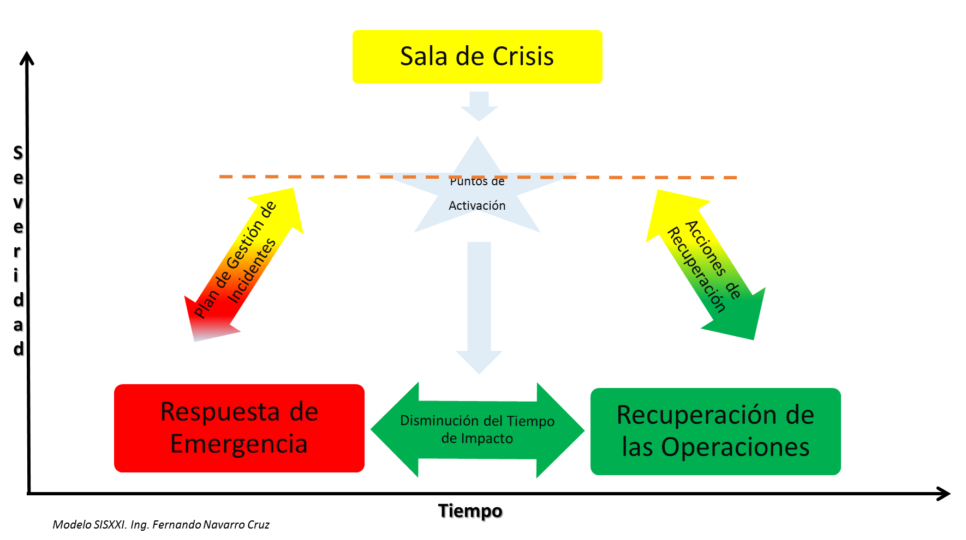

El E-Plan proporciona la estructura de gestión y orientación para responder y recuperarse de situaciones de emergencia con impacto en nuestras operaciones.
En este marco pueden requerirse procedimientos o planes específicos de continuidad de las operaciones (PCO) por Departamento o áreas específicas, para proporcionar las acciones de respuesta paso a paso.
El desarrollo de los procedimientos individuales es responsabilidad del administrador respectivo con autoridad diaria sobre esas áreas

- Proceso de Recuperación
Modelo

- Activación

Durante una situación de emergencia con posible impacto a las operaciones de nuestra Organización, la Sala de Crisis podrá ser activada en forma parcial o con activación total de acuerdo a los criterios que se indican en los siguientes niveles de activación. Corresponde al Comité de Continuidad Operativa, o alguno de sus miembros discernir sobre estos criterios y hacer el llamado y declaración de la activación de la Sala de Crisis.
Los niveles de activación se definirán de acuerdo a las circunstancias actuales y el desarrollo del evento.
De esta forma, la evolución de las emergencias puede requerir realizar cambios en la clasificación inicial o establecida, esto sea para degradar o aumentar el nivel declarado.
- Niveles de Activación
  - Nivel 3 (Incidente Menor)
La situación puede ser manejada por el grupo que responde. No hay tiempo de inactividad ni impacto en las operaciones. Solo requiere notificaciones normales del área o unidad en la jerarquía según procedimientos internos.

No hay impacto o afectación a la Unidad de Operaciones de Bomberos de la Dirección de Operaciones

Interrupciones menores o molestas:

No hay riesgo de lesiones

Pérdidas financieras pequeñas < 0,5%

Daño mínimo a la reputación de la organización fácilmente recuperable con una acción de mitigación inmediata como una carta de disculpas, por ejemplo.

Daños a la imagen fácil y rápidamente corregido

No se requiere activación de la Sala de Crisis.
  - Nivel 2 (Incidente Mayor)
El impacto va más allá de las capacidades de los grupos que responden y requiere ayuda o recursos externos a su Dependencia.
La Unidad de Operaciones de Bomberos de la Dirección de Operaciones está o ha sido afectada.
Incidente grave, con afectación de varias unidades de la organización, puede requerir la activación parcial de la Sala de Crisis.
El grupo (Área, Unidad o Dirección) que responde inicialmente al incidente debe notificar formalmente y en forma inmediata al Comité de Continuidad Operativa para la activación pertinente en función de brindar el apoyo requerido y asegurar la continuidad.

Este incidente tiene potencial para causar la interrupción temporal de las operaciones de las dependencias afectadas:

No hay riesgo de lesiones

Requiere algún tiempo para retornar a la operación normal (~1-2 semanas)

Daño de mediano plazo a la imagen o confiabilidad de la organización

Pérdida financiera seria, por ejemplo 0,5% -2%
  - Nivel 1 (Crisis)

Incidente grave, es posible que se den requerimientos de parte de los medios de comunicación, es posible la intervención de agencias externas de control (INS, Contraloría, etc.), se ha afectado o se ha producido un gran impacto organizacional. La Sala de Crisis está activada y con el staff completo.

Incidente con riesgo de lesión a los colaboradores, clientes, suplidores o la comunidad. O ya se ha producido lesiones o fatalidades.

Puede darse o se dará una interrupción significativa a la operación por un periodo de tiempo importante:

Tiempo significativo para retornar a los niveles normales de operación. (~2-4 semanas o más)

Afectación significativa de la Unidad de Operaciones de la Dirección de Operaciones de Bomberos

Daño permanente o de largo plazo a la imagen o confiabilidad de la organización.

Pérdida financiera extremadamente seria. Por ejemplo >2% de su presupuesto

Incumplimiento de requisitos legales, aduaneros, financieros u otros compromisos

- Evaluación del Impacto a la Operación
Esta es una guía para que su área o unidad -según corresponda-, realice la evaluación del impacto a su operación después de un incidente, y dar el reporte de ese impacto a la Sala de Crisis cuando ésta haya sido activada y se requiera de su información.
La evaluación del impacto a la operación requiere que se completen las siguientes tareas:
- Reporte de Impacto a la Operación (RIO)
El RIO debe proporcionar los resultados siguientes:
- Disponibilidad de los Recursos
- Tiempo de Recuperación
- Impacto en la Capacidad de Operación
El informe de impacto a la operación (RIO) consiste en:
- Condición de las personas y el impacto a las actividades cotidianas.
- Ubicación (descripción física y localización) de la situación indicando los daños materiales (edificio, equipos, etc.) y el tiempo estimado de recuperación.
- Impacto al servicio en térmicos de Rendimiento (capacidad), calidad y fiabilidad.
- Impacto estimado sobre los compromisos de los servicios y las responsabilidades para el mes natural siguiente con indicación de la ayuda requerida para cumplir esos compromisos.

Primera respuesta -planificación de las actividades prioritarias y los responsables-
Asunto | Descripción | Responsable | Referencias
1 | Plano de distribución de las áreas afectadas con indicación de los servicios afectados (Cuando corresponda)
2 | Identificación preliminar del personal, instalaciones y equipos afectados.
3 | Evaluación preliminar de los daños totales.
4 | Estimación inicial del tiempo de recuperación o tiempo de reparación del equipo o instalación
5 | Estimación inicial del impacto sobre la capacidad operativa regular.  (Se recomienda indicarlo utilizando porcentajes o cantidad de servicios -procesos/procedimientos- afectados)
6 | Estimar los daños o deficiencias sobre los procesos o servicios en ejecución (Trabajos en proceso)
7 | Deducir la capacidad restante disponible (En términos de horas hombre, compromisos, servicios).

Esta información le dará una base robusta para iniciar sus acciones de análisis del impacto a su operación y a toda la organización. A continuación, se establecen guías para realizar un análisis profundo sobre lo acontecido y su impacto real en su operación en los términos requeridos para el informe a la Sala de Crisis. Recuerde que ésta es una guía, utilice lo que corresponda o aplique para su dependencia.

- Valoración profunda del Impacto

  - Evaluación de las personas afectadas.
Asunto | Descripción | Responsable
1 | Obtener de la Sala de Crisis las condiciones generales y de seguridad y salud de las personas.  Determinar la situación particular de su Dependencia.
2 | Determinar la situación externa que pueda afectar potencialmente a gente entrante o saliente de los turnos de trabajo.
3 | Determinar la planilla disponible por área/unidad
4 | Determinar planilla inactiva por área/unidad (con base en el equipo/sistemas/servicios disponibles)
5 | Entender la capacidad y entrenamiento del personal disponible (para suplencias o apoyo a otras unidades)

  - Evaluación del impacto físico y de los equipos.

Asunto | Descripción | Responsable
1 | Obtener el Plano de distribución de las áreas afectadas
2 | Determinar y enumerar todos los equipos dañados y nivel de daño
3 | Realizar inspección física de los daños
4 | Tabular los resultados
5 | Estimar el tiempo de reparación para cada equipo dañado.
2 | Determinar la cantidad de equipos totalmente funcionales / no afectados
3 | Determinar la cantidad de los equipos redundante o de reserva no afectado
6 | Evaluación general del tiempo de recuperación en el equipo afectado.

  - Evaluación del impacto en la calidad y la confiabilidad del servicio.
Asunto | Descripción | Responsable
1 | Obtener la condición de los servicios en proceso y/o truncados, por áreas/unidad.
2 | Contener cualquier material, documentación o servicio cuestionable (que esté o pueda estar defectuoso por el impacto o pueda generar información errónea o incompleta)
3 | Determinar servicios perdidos o imposibles de realizar y su impacto al cliente
4 | Valorar y validar la restitución de equipos o servicios

  - Evaluación de la Capacidad y de los compromisos pendientes.
 | Descripción | Responsable
1 | Determinar la capacidad operativa de su área/unidad original o planeada para este mes natural – sus compromisos o servicios
2 | Obtener las tasas de ejecución original planeada para cada tipo de Servicio (n servicios por semana -por ejemplo-)
3 | Determinar la capacidad disponible, (Tasa de Operación posible post impacto x tasa de ejecución)
4 | Determine la capacidad real total disponible para el resto del mes (considerando la fecha del impacto)
5 | Determinar que se puede adelantar
6 | Determinar que se puede eliminar o dejar de hacer
7 | Determinar cuáles son los servicios en proceso disponibles, no afectados o dañados, para el cumplimiento de los compromisos.
8 | Determinar la fecha original de cierre de los compromisos
9 | Determinar la fecha de cierre esperada con base en su capacidad y los servicios disponibles
10 | Documente el impacto real en el cierre de los compromisos

Ejemplo
Servicio / Compromiso | Capacidad Operativa |  | Unidad/Dependencia | Capacidad Operativa post impacto | Capacidad Disponible
 | Q | Periodo
Aprobación de Planos | 10 | Semana (Promedio) | Prevención e Inv. | 50% | 5
Cursos de Capacitación | 4 | Semana (Promedio) | Academia | 25% | 1
Informes Contables | 1 | Semana (Promedio) | Contabilidad | 80% | 0 a 1
Servicios de Mantenimiento | 5 | Semana (Promedio) | Servicios Generales | 75% | 3 a 4

Este ejemplo, es solo para ilustrar la mecánica de la valoración y ayudarle a preparar parte de la información que va a ser requerida en las siguientes tablas. Utilícela para organizar su propia información.
- Formatos para el reporte de Impacto (RIO)

Después de haber consolidado toda la información anterior, para el análisis del impacto. A continuación, se dan los formatos para hacer el reporte a la Sala de Crisis cuando así sea requerido para su área o unidad.

El reporte de impacto se compone de las siguientes partes:
- Disponibilidad de los Recursos
- Tiempo de Recuperación
- Impacto en la Capacidad

- Disponibilidad de los Recursos y Tiempo de Recuperación
Área/Unidad |  |  |  | Fecha:
Recursos |  | Impacto (A/M/B) o en % | Tiempo de Recuperación | Acciones de respuesta inmediata
1 | Personal
1.1
2 | Instalaciones/Espacio/Área de Trabajo
2.1
3 | Equipos
3.1
4 | Aplicaciones de TI/Red/Conectividad/Datos
4.1
4.2
5 | Materiales
5.1
6 | Procesos/Procedimientos
6.1
6.2
7 | Infraestructura externa/Accesos  /Electricidad/Agua
7.1
7.2
8 | Otros

- Análisis de la Capacidad
Área/Unidad: |  |  | Fecha:
Periodo  Día/Mes al Día/Mes | Compromisos y responsabilidades | Capacidad Actual | Faltante | Comentarios
Ejemplo  11/08 al 15/08 | Pago de Planillas | 60%  Solo operativos | 40% Todos los Administrativos
11/8 al 30/8 | Entrega de 20 unidades nuevas en Guanacaste y San Carlos | 0% | 100% | 7 Unidades dañadas y las 13 restantes se ubicarán en el GAM para reforzar operaciones
11/8 al 30/8 | Entrega de Estado de Resultados del periodo a la Contraloría | 60% | 40% | No se tiene acceso a los datos necesarios.
11/8 al 30/8 | Curso Centroamericano de Rescate Edificios Altos | 0% | 100% | Pérdida de instalaciones

- Resumen de la Situación Actual

Área/Unidad: |  |  | Fecha:
Recursos |  | Capacidad en % |  | Tiempo de Recuperación
Personal
Instalaciones/Edificaciones
Equipos
Informática
Otros (Especifique)
Capacidad Operativa de la Dependencia

- Plan de Recuperación

Nombre del Plan: (Área o Unidad) Fecha: ____________

Objetivo del Plan: Esquematizar las acciones a tomar para la recuperación del servicio afectado cuando se dio una situación de emergencia, y es solicitado por la Sala de Crisis.

Problema |  | Causas posibles | Acciones a realizar | Responsables | Ayuda Requerida
1 | Descripción del Problema 1
2 | Descripción del Problema 2

Los tipos de Activación se definen en el Documento: Proceso de la Sala de Crisis.
Se refiere a cualquier documentación, proceso, plan o protocolo escrito y predeterminado por la unidad o área que pueda aplicarse.
Se refiere al calendario normal de sus servicios, tareas y obligaciones del mes.
Se refiere a la forma y cantidad en que esos servicios están comprometidos de entregar o completar
En términos del % disponible del servicio multiplicado por la tasa indicada.
Para una operación normal
Periodo de tiempo en que se deben cumplir con los compromisos o responsabilidades de la Unidad/Área, en referencia a los días afectados a partir del impacto hasta la fecha límite de entrega (fecha normal de los compromisos)
Se refiere a las actividades normales que la Unidad o Área está comprometida con sus clientes y la organización de realizar durante el periodo indicado, sin considerar el efecto por el impacto. Son las funciones normales que debería realizar en ese periodo sino hubiese sido afectada por el impacto del incidente.
En términos de la capacidad de completar la actividad, puede ser en porcentajes.
Se refiere a que parte de los servicios o responsabilidades no podrá realizar en ese periodo debido al impacto del incidente.
Anote algún detalle relevante
Día del incidente
Puede utilizar un promedio de los recursos disponibles o su mejor criterio para definir su actual capacidad operativa en general.

